|  |  |  |
| --- | --- | --- |
|  | | |
| Федеральное государственное бюджетное  образовательное учреждение высшего образования «Новосибирский государственный технический университет» | | |
|  | | |
| Кафедра прикладной математики | | |
| Лабораторная работа № 3 | | |
| по дисциплине «Численные методы» | | |
| Решение разреженных слау трехшаговыми итерационными методами с предобусловливанием | | |
|  | | |
|  |  |  |
| Группа ПМ-92 | Артюхов Роман |
| Вариант 7 | Глушко владислав |
|  |  |
|  |  |
|  |  |
| Преподаватели | Патрушев илья игоревич |
|  | задорожный александр геннадьевич |
| Новосибирск, 2021 | | |

Цель работы

Изучить особенности реализации трехшаговых итерационных методов для СЛАУ с разреженными матрицами. Исследовать влияние предобусловливания на сходимость изучаемых методов на нескольких матрицах большой (не менее 10000) размерности.

Вариант задания

**Вариант 7**. Сравнить МСГ и ЛОС для симметричной матрицы.

Выполнение работы

1. Метод сопряженных градиентов без предобусловливания матрицы.

вектор начального приближения,

вектор решения на k-й итерации,

вектор невязки на k-й итерации,

вектор спуска на k-й итерации,

коэффициенты.

Выбирается начальное приближение и полагается:

**

Далее для производятся следующие вычисления:

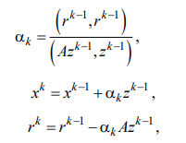

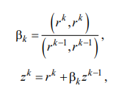

Выход из итерационного процесса осуществляется:

1. По условию малости относительной невязки: .
2. (Аварийно) По превышению максимального допустимого числа итераций.
3. Метод сопряженных градиентов с диагональным предобусловливания матрицы.

Выбирается начальное приближение и полагается:

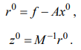

Далее для производятся следующие вычисления:

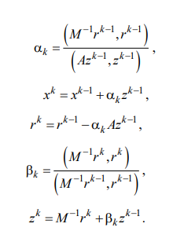

Выход из итерационного процесса осуществляется:

1. По условию малости относительной невязки: .
2. (Аварийно) По превышению максимального допустимого числа итераций.
3. Локально-оптимальна схема без предобусловливания матрицы.

вспомогательный вектор.

Выбирается начальное приближение и полагается:

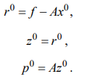

Далее для производятся следующие вычисления:

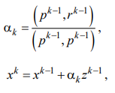

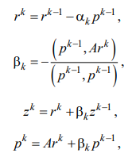

Выход из итерационного процесса осуществляется:

1. По условию малости квадрата нормы невязки:
2. (Аварийно) По превышению максимального допустимого числа итераций.
3. Локально-оптимальна схема с диагональным предобусловливания матрицы.

диагональная матрица неполной факторизации

Выбирается начальное приближение и полагается:

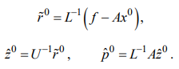

Далее для производятся следующие вычисления:

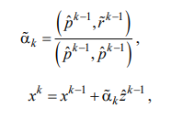

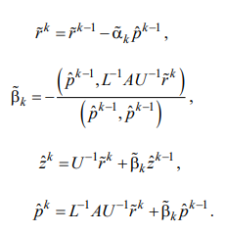

Выход из итерационного процесса осуществляется:

1. По условию малости квадрата нормы невязки:
2. (Аварийно) По превышению максимального допустимого числа итераций.

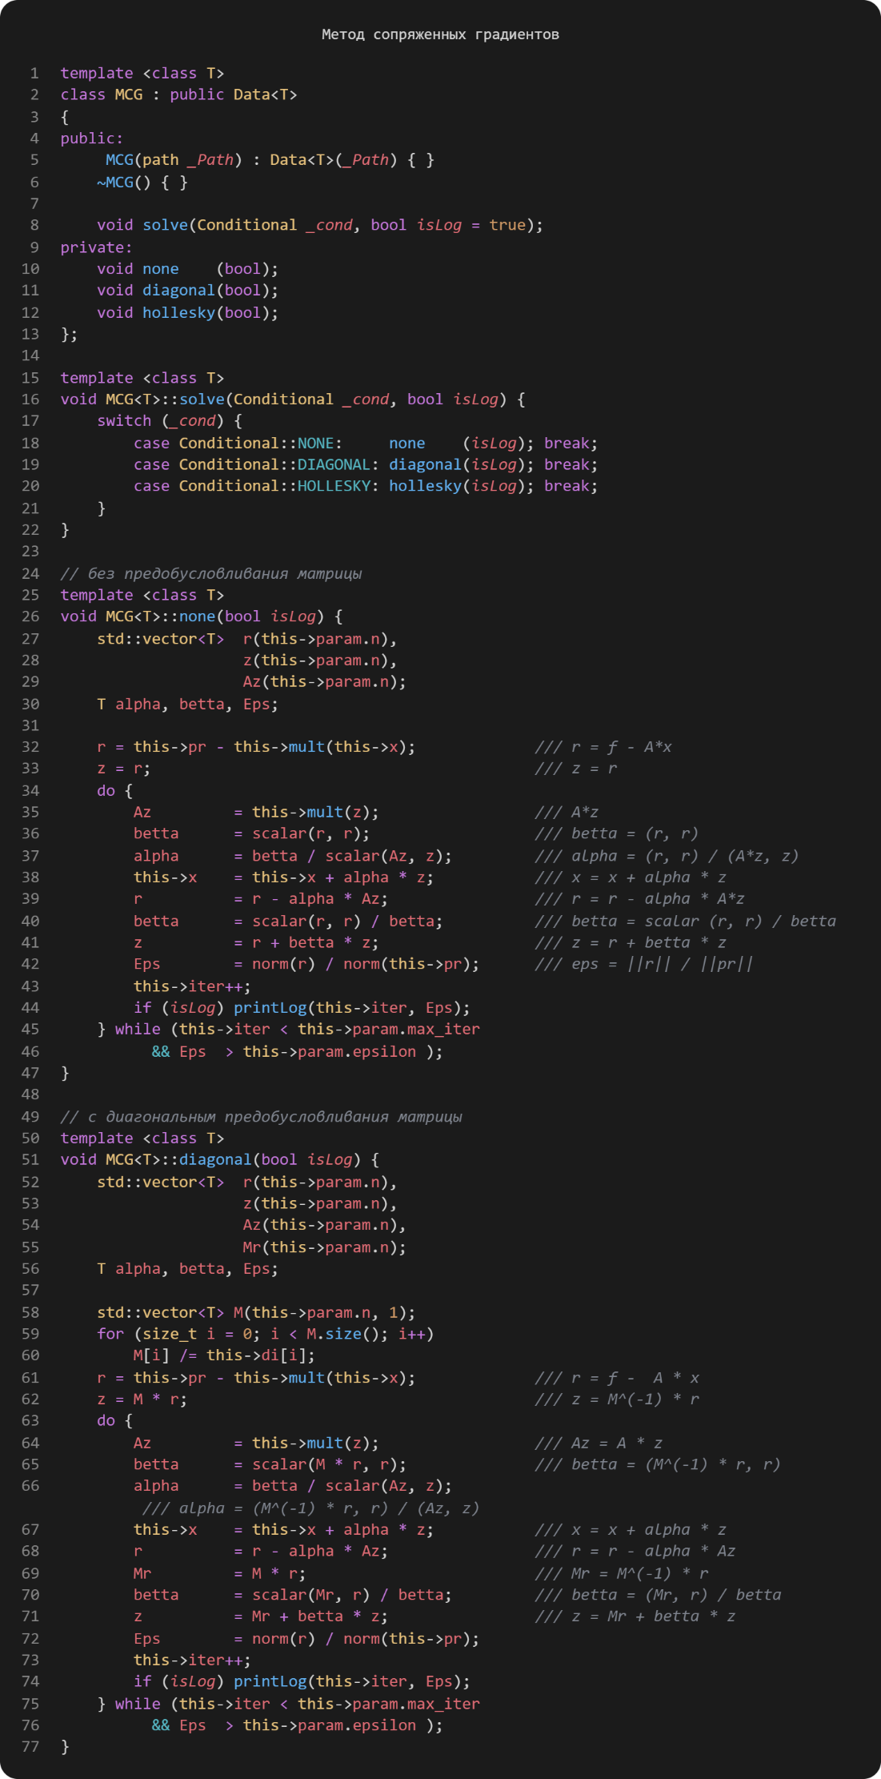

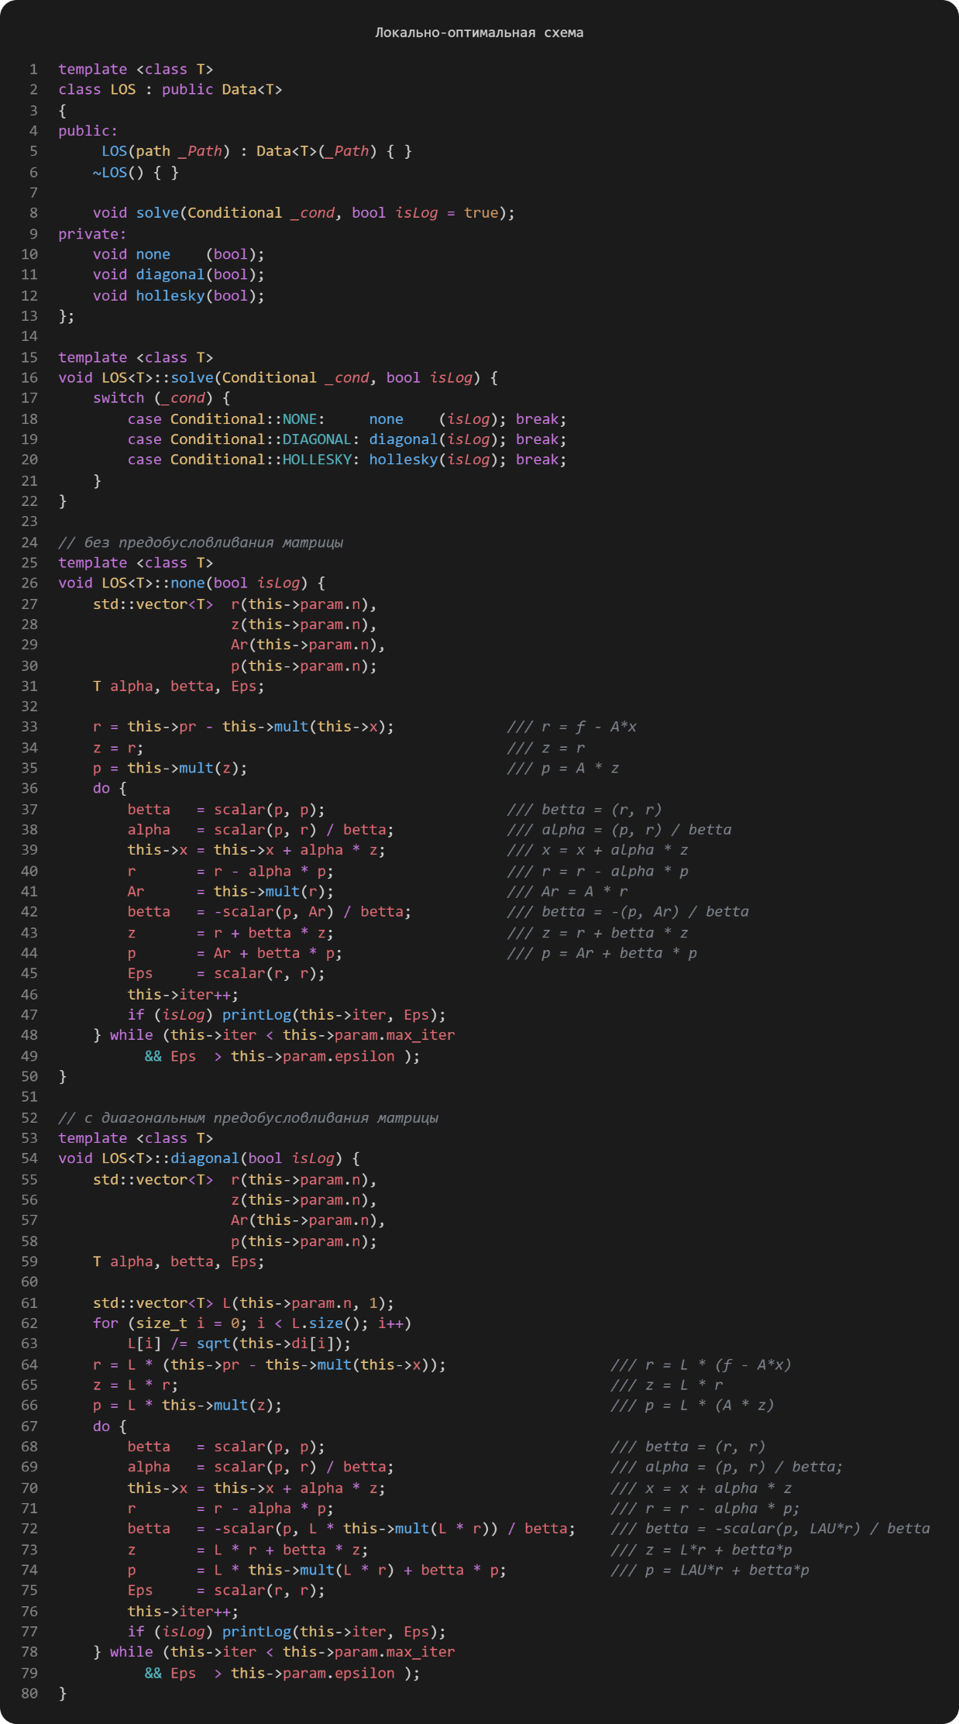

Проведем исследование методов МСГ и ЛОС на матрице:

NEGATIVE

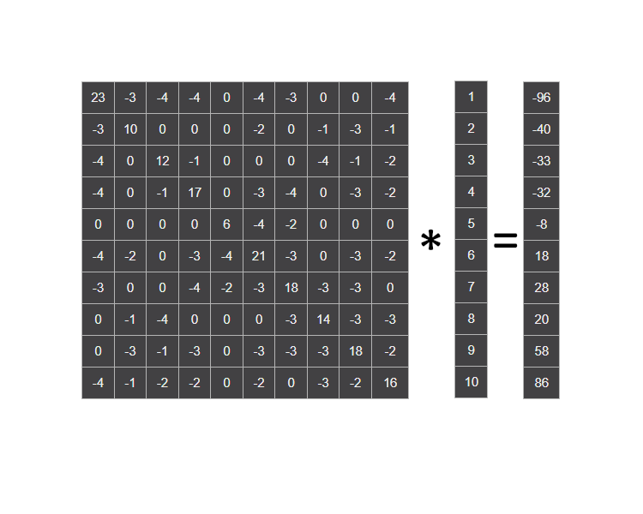

POSITIVE

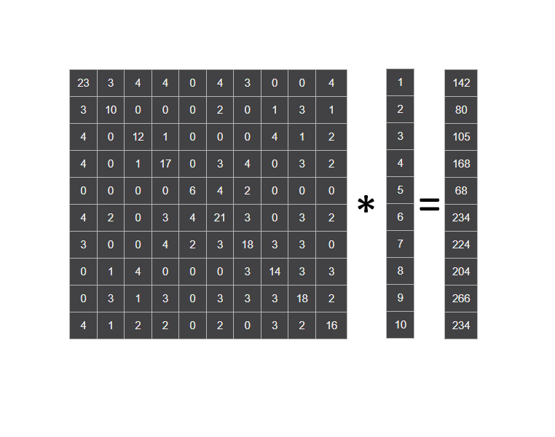

* Без предобусловливания матрицы

|  |  |
| --- | --- |
|  |  |

* C диагональным предобусловливания матрицы

|  |  |
| --- | --- |
|  |  |

Проведем исследование методов МСГ и ЛОС на матрицах Гильберта:

Результаты приведены в таблица “Table_MCG.xlsx” и “ Table_LOS.xlsx”

Сравним по количеству итераций и времени решения методов МСГ и ЛОС на матрицах больших размерностей:

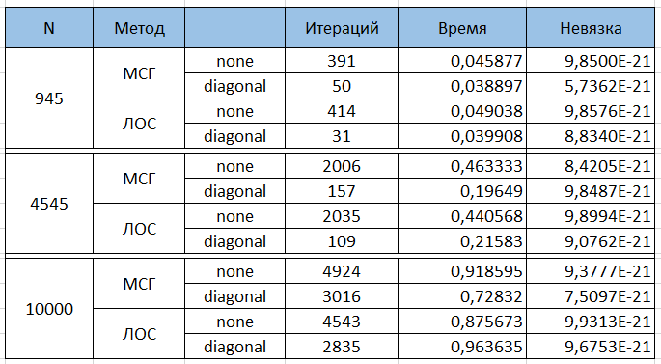

**Вывод**

Исследования показали, что МСГ и ЛОС проявляют себя как более устойчивые на большем классе матриц, например, на матрицах Гильберта, а также сравнивая с методами Якоби и Гаусса-Зейделя, МСГ и ЛОС не требуют подбора параметра релаксации.

Сравнивая между собой МСГ и ЛОС на различных матрицах, можно сделать вывод о том, что поведение методов различно. Реализация с диагональным предобусловливанием в разы лучше, чем без предобусловливания.

По нашим исследованиям ЛОС более устойчив на матрицах Гильберта, чем МСГ.